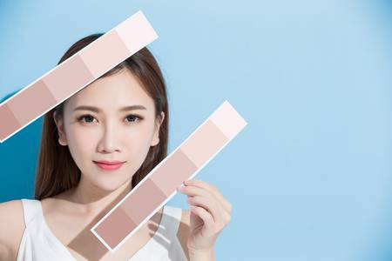
แป้งพัฟ PharmaPure Young Natural Powder

แป้งโปร่งแสงที่ผิวเฉดไหนก็ใช้ได้

การแต่งหน้าเปรียบเสมือนสิ่งที่จำเป็นสำหรับผู้หญิง เพราะผู้หญิงกับการแต่งหน้านั้นเป็นสิ่งคู่กันมาตั้งแต่สมัยโบราณ ดังสำนวนที่ว่า “ไก่งานเพราะขน คนงามเพราะแต่ง” อีกทั้งการแต่งหน้านั้นยังถือเป็นอีกหนึ่งศิลปะ สำหรับการแต่งเติมสีสัน แสง และ เงา ซึ่งคงปฏิเสธไม่ได้ว่าส่วนที่สำคัญที่สุดในการแต่งหน้านั้นก็คือ ผิวหน้า เพราะผิวหน้าที่ดีจะสามารถช่วยให้คุณแต่งหน้าได้ง่าย ไร้กังวล และ ติดทนนานมากยิ่งขึ้น โดยเฉพาะผิวที่ไร้ซึ่งรอยแผลเป็น สิว และ จุดด่างดำ เพราะฉะนั้นการเลือกผลิตภัณฑ์ที่เกี่ยวข้องกับผิวหน้าถือเป็นขั้นตอนแรกสุดที่ผู้หญิงทุกคนควรใส่ใจ

สีแป้งที่จะเลือกใช้ถือเป็นจุดสำคัญที่จะทำให้คุณปัง หรือ พังในเวลาเดียวกัน เพราะถ้าหากคุณเลือกใช้แป้งที่สีไม่ตรงกับผิวของคุณ อาจจะทำให้ผิวหน้าของคุณหม่นหมอง และ ไม่สดใสตามที่ตั้งใจไว้ เพราะฉะนั้นเวลาที่คุณเลือกซื้อแป้งพัฟ ควรเลือกเฉดสีที่ตรงกับผิวของคุณ แต่หากคุณมีปัญหา และ ไม่ชำนาญในการเลือกเฉดสีของแป้งที่เหมาะกับผิว การมาลองใช้ แป้งโปร่งแสง (Translucent) ก็ถือเป็นตัวเลือกหนึ่งที่ดีและ เหมาะกับทุกสภาพผิว และ สามารถใช้ได้กับทุกเฉดสี เพราะแป้งโปร่งแสงนั้นคือแป้งที่ไม่มีสี ไม่ทำให้รองพื้นของคุณเปลี่ยนสี และ ไม่เบี่ยงเบนสีในส่วนอื่นๆของใบหน้าคุณ

นอกจากนั้น PharmaPure Young Natural Powder ยังเป็นแป้งพัฟที่ช่วยบำรุงผิว ป้องกันสิว และถือเป็นแป้งเนื้อละเอียดที่สามารถช่วยลดความมันส่วนเกินบนใบหน้าช่วยให้ผิวสดใสนวลเนียนด้วยส่วนผสมของสารสกัดจากธรรมชาติ และ ช่วยปกปิดส่วนที่ไม่ต้องการได้อย่างเป็นธรรมชาติ ไร้กังวล

อีกทั้งแป้งพัฟ PharmaPure Young Natural Powder ยังช่วยบำรุงผิว เพิ่มความชุ่มชื้น เพิ่มระบบไหลเวียนบริเวณผิวหน้า อุดมไปด้วยวิตามินอี วิตามินซี คุณค่าจากผงไข่มุกสกัดที่ให้ความนุ่มเนียน และ ปกป้องผิวจากรังสี UVA และ UVB และ ที่สำคัญได้ผ่านการทดสอบจาก Dermatologically Tested แล้วว่าปลอดภัยต่อผิวหน้า แม้ว่าคุณจะมีผิวที่บอบบาง แพ้ง่าย หรือ แม้แต่มีสิวก็ตาม ก็สามารถใช้ได้อย่างมั่นใจ ไม่ทำให้ผิวหน้าพังในระยะยาว บำรุงผิวหน้าอย่างต่อเนื่องด้วยสารสกัดจากธรรมชาติ และ ไม่ก่อให้เกิดการแพ้และระคายเคืองแน่นอน

